**2020. 03.23. 2. óra irodalom**

Janus Pannonius: Búcsú Váradtól, Saját lelkéhez

A következő linken megtalálhatjátok a feldolgozandó tananyagot. <https://www.nkp.hu/tankonyv/irodalom_9/lecke_04_006>

Olvasd el a tankönyvi szöveget, majd a verseket:

<https://www.nkp.hu/tankonyv/irodalom_9_szoveggyujtemeny/lecke_04_004#section-16357965265>

A tankönyvi részben van az Irány a szöveg! feladatsor, a kérdésekre válaszoljatok a füzetbe!

A múlt héten küldött ppt-ben van vázlat a Búcsú Váradtól című vershez, azt írd ki a füzetbe!

(görgess tovább, lentebb van még anyag :D )

A Saját lelkéhez pedig itt a vázlat: 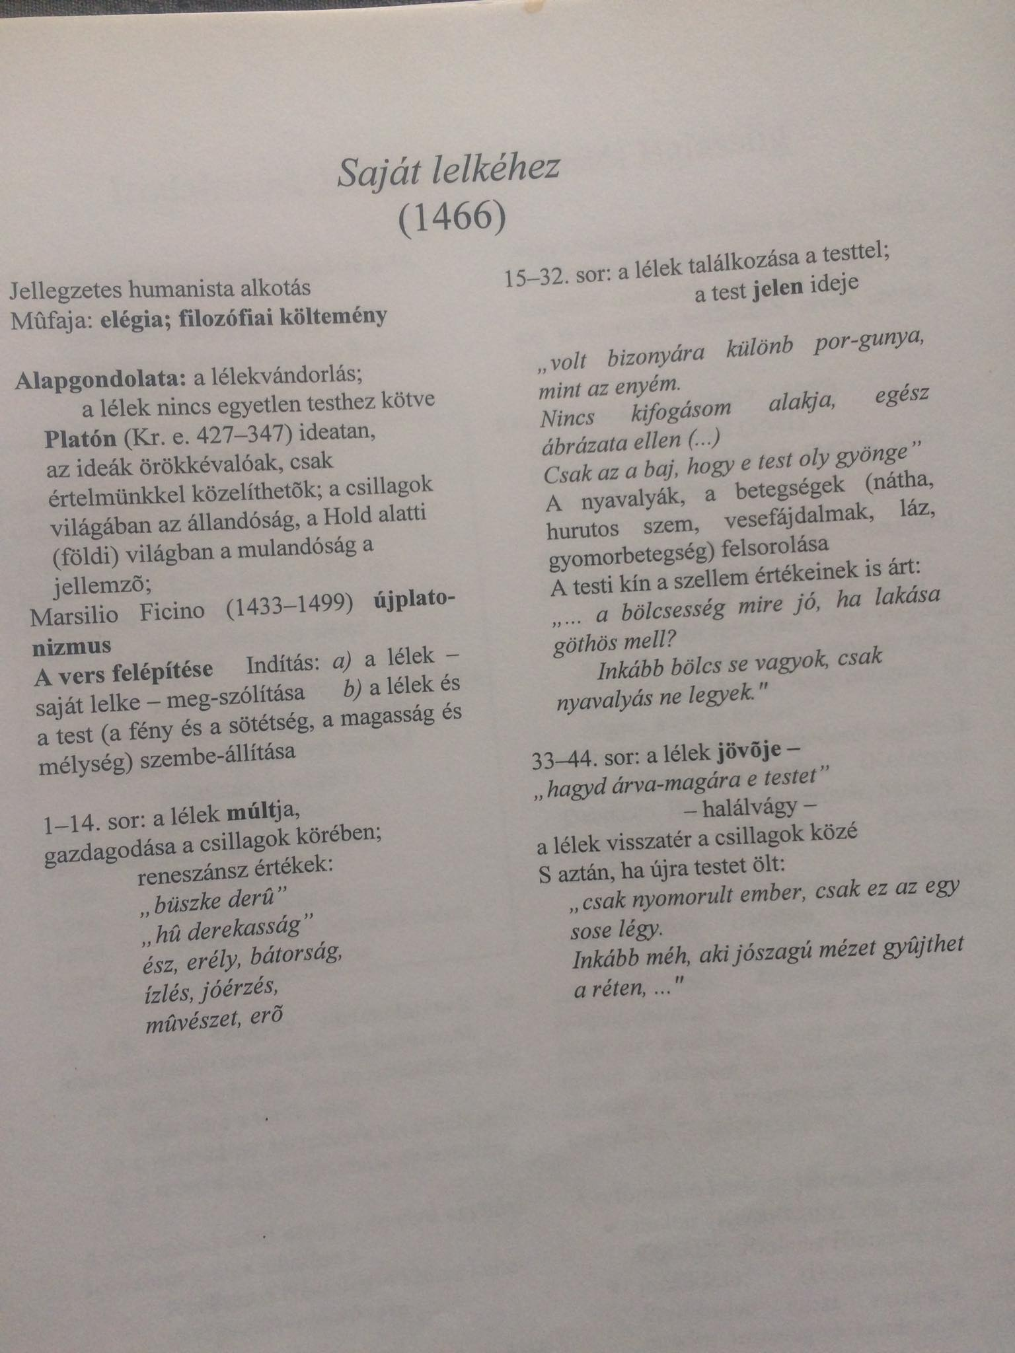

Az idézeteket (dőlt betűs) nem kell kiírni! ☺

**2020. 03. 25. 3. óra nyelvtan**

Az állítmány

Olvasd el a leckét, és az alatta lévő vázlatot rögzítsd a füzetbe!:

<https://www.nkp.hu/tankonyv/magyar_nyelv_9/lecke_02_015>

<http://users.atw.hu/henineni/dokumentumok/nyt_allitmany.pdf>

Gyakorlás: a digitális tankönyvben lévő Kérdések, feladatok 2. és 3. feladata

A játékos feladatokat is megoldhatjátok, de ez csak szorgalmi! ☺

**2020. 03. 27. 3. és 5. óra irodalom**

Balassi Bálint pályája és Balassi Bálint istenes versei a téma

<https://www.nkp.hu/tankonyv/irodalom_9/lecke_04_009>

<https://www.nkp.hu/tankonyv/irodalom_9/lecke_04_010>

A két leckét olvassátok el és hozzá a szövegeket:

<https://www.nkp.hu/tankonyv/irodalom_9_szoveggyujtemeny/lecke_04_007#section-16365318377>

Készítsetek vázlatot az alábbi két anyag segítségével, majd az Irány a szöveg! feladatsor kérdéseire válaszoljatok a füzetbe!

<https://prezi.com/0igfigziqjbg/balassi-balint/>

<https://slideplayer.hu/slide/12662144/>

A digitális tankönyvben vannak játékos feladatok, azokat érdemes megoldani! De ezek csak szorgalmi feladatok. ☺

Ha mindennel végeztél, nézd meg a következő linken lévő zanza tv részt:

<https://zanza.tv/irodalom/reneszansz/balassi-balint-portreja>